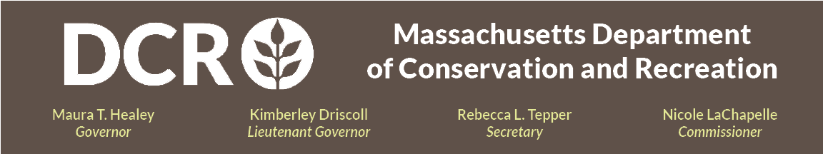

Departamento de Conservação e Recreação
Comunidade de Massachusetts

Projeto Shade no Parque Estadual Constitution Beach (East Boston, Boston, MA)

Reunião da Fase de Construção

Quarta-feira, 3 de junho @ 18h – 19h
Registre-se para a reunião por meio do Link de Registro do Zoom.
Como parte do Projeto Sombra (Project Shade) do Departamento de Conservação e Recreação (DCR), o projeto Constitution Beach reconstruirá a plataforma e os caminhos de concreto no pavi-lhão existente e instalará novos bancos, mesas de piquenique, bebedouros, bicicletário e postes para redes. Para fornecer sombra à calçada ao longo do estacionamento, 35 árvores e arbustos nativos serão instalados em uma faixa de vegetação de 10 pés de largura. Com a instalação dessas árvores, o DCR e a TreeEastie, uma organização local sem fins lucrativos, terão instalado 148 árvores no parque, criando sombra para as futuras gerações. Nesta reunião pública virtual, a equipe de projeto apresentará uma visão geral do cronograma de construção e dos principais marcos do projeto.

O público será convidado a fornecer comentários durante a reunião, após a apresentação, ativando seus microfones ou utilizando a funcionalidade de chat disponível na plataforma virtual de participação. Após a reunião, a apresentação estará disponível para visualização na página de Informações de Eventos Anteriores das Reuniões Públicas. O DCR incentiva o público a compartilhar comentários adicionais, com prazo final para recebimento até 17 de junho de 2026. Os comentários podem ser enviados por meio do portal público de comentários do DCR. Observe que o conteúdo dos comentários enviados ao DCR, juntamente com seu nome, cidade e CEP, poderá ser publicado no site do DCR. Informações adicionais de contato exigidas ao enviar comentários, especialmente endereço de e-mail, serão utilizadas apenas para comunicação sobre futuras atualizações relacionadas ao projeto ou propriedade em questão.

Caso tenha dúvidas ou preocupações relacionadas à agência, ou deseje ser adicionado a uma lista de e-mails para receber anúncios gerais do DCR ou específicos do projeto, envie um e-mail para Mass.Parks@mass.gov ou ligue 617-626-4973.

Interpretação simultânea online e ao vivo de idiomas e interpretação em Língua Americana de Sinais (ASL) estão disponíveis mediante solicitação e aviso prévio por meio deste formulário. Adaptações razoáveis para pessoas com deficiência estão disponíveis mediante solicitação e aviso prévio à Gerente da Lei dos Americanos com Deficiência (ADA) e Diversidade do Escritório Executivo de Energia e Assuntos Ambientais, Melixza G. Esenyie, pelo e-mail Melixza.Esenyie2@mass.gov. Inclua uma descrição da adaptação necessária e forneça o máximo possível de detalhes. Inclua também uma forma de contato caso sejam necessárias informações adicionais. Solicitações de última hora serão aceitas, mas pode não ser possível atendê-las.

